信息工程学院2023-2024第一学期
集中实践报告
---《课程设计Ⅰ》

图书管理系统开发文档

学生姓名： 何炜
学生学号： 2022010611
学生姓名： 和广洋
学生学号： 2022060407
学生姓名： 杜志成
学生学号： 2022010610
所在班级： 计科226
所学专业： 计算机科学与技术
完成时间： 2023-12

图书管理系统

摘 要
这项目实现了一个图书馆管理系统，分为用户和管理员两个登录模式。用户能够浏览图书信息、借阅和归还图书，而管理员具备对图书信息的增、删、改、查等管理权限。系统采用CSV文件存储用户和图书信息，通过Python编写核心逻辑，包括用户注册、登录，图书管理和相应交互功能。通过命令行界面，用户可以方便地执行各项操作，实现了一个基本的图书馆管理系统。
关键词: 图书馆管理系统、用户注册、用户登录、管理员权限、图书信息、CSV文件、图书借阅、图书归还。

目录
摘 要 2
1 需求分析 3
1.1 系统目标 4
1.2 用户类型 4
1.3 功能需求 4
1.4 文件存储 4
2 系统功能结构 4
2.1 文件架构 5
2.2 模块说明 6
2.2.1 main 模块 6
3 系统实现 6
3.1 模块说明 7
3.1.1 book 模块 7
3.1.2 login 模块 9
4 系统测试 10
4.1 登录界面 11
4.2 注册页面 11
4.2 普通用户界面 12
4.3 管理员界面 13
5 结论 14

1 需求分析

1.1 系统目标
该系统的主要目标是实现一个简单的图书馆管理系统，包括用户登录、图书管理（列出、增加、删除、更新、借阅和归还书籍）、管理员权限等功能。

1.2 用户类型
系统支持两种用户类型：普通用户（读者）和管理员。普通用户可以浏览图书、借阅和归还书籍，而管理员则具有对图书进行增加、删除、更新等管理权限。

1.3 功能需求
系统需要实现以下主要功能：
用户登录和注册
列出所有书籍信息
借阅和归还书籍
管理员权限下的图书管理（新增、删除、修改）

1.4 文件存储
在系统的实现中，我们选择使用CSV文件作为用户信息和图书信息的存储载体。具体而言，用户信息存储在名为users.csv的文件中，而图书信息则存储在名为books.csv的文件中。这种文件存储方式具有一定的优势和方便之处。
users.csv 文件：
文件用途：存储用户的基本信息，包括用户名、密码、姓名、班级名和电话号码。
数据结构：每一行代表一个用户的信息，不同字段使用逗号分隔。文件第一行为表头，包括"UID"、"PSK"、"Name"、"cid"和"Phone"等字段。
books.csv 文件：
文件用途：存储图书馆中书籍的基本信息，包括书名、作者和数量。
数据结构：每一行代表一本书的信息，不同字段使用逗号分隔。文件第一行为表头，包括"Title"、"Author"和"Num"等字段。

2 系统功能结构
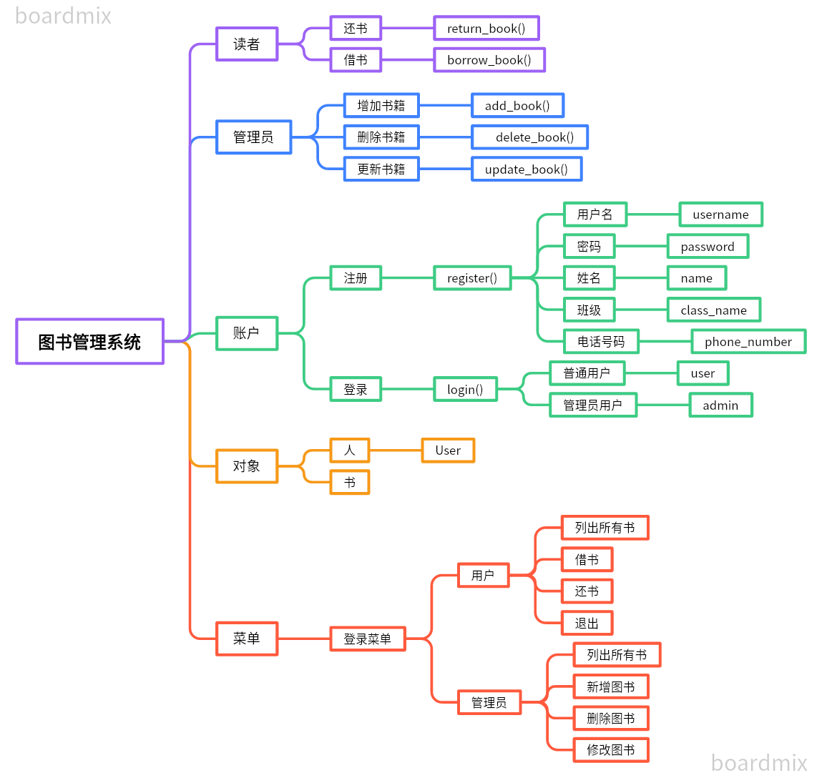

2.1 文件架构
系统的文件架构包括以下文件：
main.py: 主程序模块
login.py: 用户登录和注册模块
book.py: 图书管理模块
users.csv: 存储用户信息的 CSV 文件
books.csv: 存储图书信息的 CSV 文件

2.2 模块说明

2.2.1 main 模块
(1) check_file_exists()
def check_file_exists():
user_csv_path = os.path.join(os.path.dirname(os.path.abspath(__file__)), 'users.csv')
books_csv_path = os.path.join(os.path.dirname(os.path.abspath(__file__)), 'books.csv')
if not os.path.isfile(user_csv_path):
with open(user_csv_path, 'w', newline='') as f:
writer = csv.writer(f)
writer.writerow(["UID", "PSK", "Name", "cid", "Phone"])
if not os.path.isfile(books_csv_path):
with open(books_csv_path, 'w', newline='') as f:
writer = csv.writer(f)
writer.writerow(["Title", "Author", "Num"])
检查用户信息和图书信息的 CSV 文件是否存在，如果不存在，则创建对应 的 CSV 文件并写入表头。

3 系统实现

3.1 模块说明

3.1.1 book 模块
(1) list_books():
def list_books():
with open(books_csv_path, 'r') as f:
reader = csv.reader(f)
for row in reader:
print(row)
打开图书 CSV 文件，以只读方式读取并打印所有书籍的信息。
(2)add_book():
def add_book():
book_name = input("请输入书名：")
book_author = input("请输入作者：")
book_quantity = input("请输入数量：")
with open(books_csv_path, 'a', newline='') as f:
writer = csv.writer(f)
writer.writerow([book_name, book_author, book_quantity])
用户输入书名、作者和数量，将这些信息追加到图书 CSV 文件中。
(3)delete_book():
def delete_book():
book_name = input("请输入要删除的书名：")
lines = []
with open(books_csv_path, 'r') as f:
reader = csv.reader(f)
lines = [row for row in reader if row[0] != book_name]
with open(books_csv_path, 'w', newline='') as f:
writer = csv.writer(f)
writer.writerows(lines)
用户输入要删除的书名，删除图书 CSV 文件中对应的书籍信息。
(4)update_book():
def update_book():
book_name = input("请输入要更新的书名：")

lines = []
with open(books_csv_path, 'r') as f:
reader = csv.reader(f)
lines = [row for row in reader if row[0] != book_name]
book_author = input("请输入新的作者：")
book_quantity = input("请输入新的数量：")
lines.append([book_name, book_author, book_quantity])
with open(books_csv_path, 'w', newline='') as f:
writer = csv.writer(f)
writer.writerows(lines)
用户输入要更新的书名，然后输入新的作者和数量，更新图书 CSV 文件中对应书籍的信息。
(5)borrow_book():
def borrow_book():
book_name = input("请输入要借阅的书名：")
lines = []
with open(books_csv_path, 'r') as f:
reader = csv.reader(f)
lines = [row for row in reader]
for row in lines:
if row[0] == book_name:
if int(row[2]) > 0:
row[2] = str(int(row[2]) - 1)
print("借书成功！")
else:
print("这本书已经被借完了。")
break
with open(books_csv_path, 'w', newline='') as f:
writer = csv.writer(f)
writer.writerows(lines)
用户输入要借阅的书名，从图书 CSV 文件中找到对应书籍，如果数量大于0，则借阅成功并减少数量；否则，提示该书已被借完。

(6)return_book():
def return_book():
book_name = input("请输入要归还的书名：")
lines = []
with open(books_csv_path, 'r') as f:
reader = csv.reader(f lines = [row for row in reader]
for row in lines:
if row[0] == book_name:
row[2] = str(int(row[2]) + 1)
print("还书成功！")
break
with open(books_csv_path, 'w', newline='') as f:
writer = csv.writer(f)
writer.writerows(lines)
用户输入要归还的书名，系统检查图书馆中是否存在该书籍。如果存在，则将该书的数量加1，表示图书归还成功，并提示用户还书成功。如果该书不存在，则系统会提示用户该书不存在。最后，系统将更新后的图书信息写入CSV文件.

3.1.2 login 模块
(1) register():
def register():
new_user = User(username, password, name, class_name, phone_number)
with open(os.path.join(os.path.dirname(os.path.abspath(__file__)), 'users.csv'),'a', newline='') as f:
writer = csv.writer(f)
writer.writerow([new_user.username, new_user.password, new_user.name, new_user.class_name, new_user.phone_number])
return new_user
- 获取用户输入的用户名、密码、姓名、班级和电话号码。
- 创建新用户对象，并将其信息追加到用户 CSV 文件中。
- 返回新用户对象。

- login():
def login():
username = input("请输入用户名：")
password = input("请输入密码：")
if username == 'admin' and password == '123456':
return 'admin'
with open(os.path.join(os.path.dirname(os.path.abspath(__file__)), 'users.csv'), 'r') as f:
reader = csv.reader(f)
for row in reader:
if row[0] == username and row[1] == password:
return 'user'
return None
- 获取用户输入的用户名和密码。
- 如果用户名为 'admin' 且密码为 '123456'，返回 'admin'。
- 打开用户 CSV 文件，遍历文件内容，如果输入的用户名和密码正确，返回 'user'。
- 如果用户名和密码不正确，返回 None。

4 系统测试

4.1 登录界面
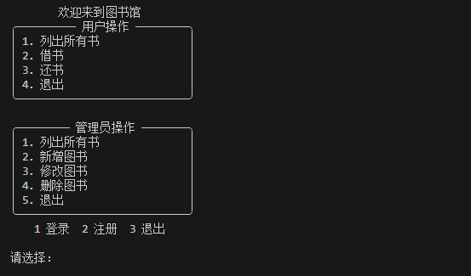

4.2 注册页面

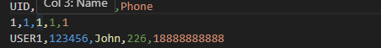
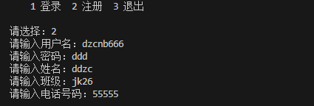
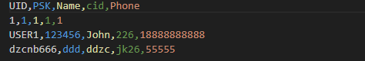

4.2 普通用户界面
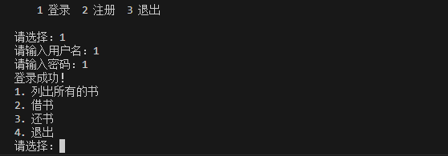
功能1列出书籍展示
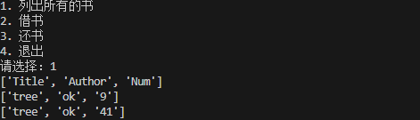

功能2 借书展示

功能3 还书展示
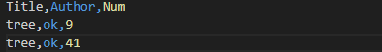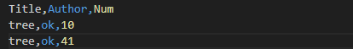

4.3 管理员界面
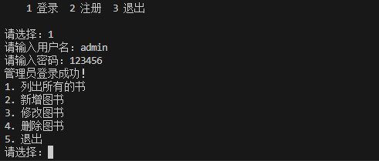
功能1 列出所有书
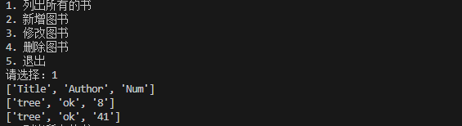

功能2新增图书
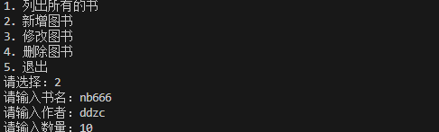
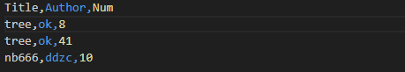

功能3 修改图书
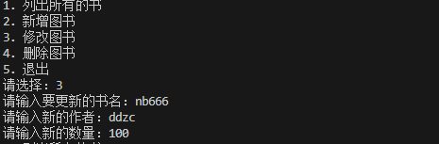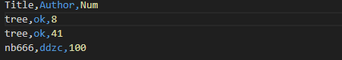

功能4 删除图书
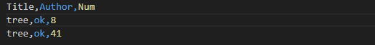

在完成本次任务中，我们成功地设计并实现了一个简单的图书管理系统，该系统包括用户注册、登录以及图书的增加、删除、更新、借阅和归还等功能。通过这个项目，我们深入理解了Python中文件操作、类的使用以及CSV文件的读写等方面的知识。我们学会了如何组织和管理代码，提高了问题解决能力和编码实践经验。在已实现功能方面，系统能够准确处理用户的注册和登录请求，保证用户信息的安全性。图书管理方面，系统支持书籍的增加、删除、更新以及借阅和归还等基本操作，有效管理图书馆的图书信息。
然而，系统仍存在一些需要改进和完善的地方。例如，对于输入的合法性和错误处理方面可以加强，系统还可以添加更多的辅助功能，提升用户体验。未来，我计划进一步优化系统代码，提高系统的稳定性和可靠性。通过这个项目，我不仅学到了具体的技术知识，也提高了对软件开发流程的理解和把控能力。

附录：
main.py:
import login
import book as book
import os
import csv
def check_file_exists():
user_csv_path = os.path.join(os.path.dirname(os.path.abspath(__file__)), 'users.csv')
books_csv_path = os.path.join(os.path.dirname(os.path.abspath(__file__)), 'books.csv')
if not os.path.isfile(user_csv_path):
with open(user_csv_path, 'w', newline='') as f:
writer = csv.writer(f)
writer.writerow(["UID", "PSK", "Name", "cid", "Phone"])
if not os.path.isfile(books_csv_path):
with open(books_csv_path, 'w', newline='') as f:
writer = csv.writer(f)
writer.writerow(["Title", "Author", "Num"])
def main():
check_file_exists()
while True:
print(
"""
欢迎来到图书馆
╭────────── 用户操作 ─────────╮
│ 1. 列出所有书 │
│ 2. 借书 │
│ 3. 还书 │
│ 4. 退出 │
╰─────────────────────────────╯

╭───────── 管理员操作 ────────╮
│ 1. 列出所有书 │
│ 2. 新增图书 │
│ 3. 修改图书 │
│ 4. 删除图书 │
│ 5. 退出 │
╰─────────────────────────────╯
1 登录 2 注册 3 退出
"""
)
choice = input("请选择：")
if choice == '1':
user_type = login.User.login()
if user_type == 'user':
print("登录成功！")
while True:
print("1. 列出所有的书")
print("2. 借书")
print("3. 还书")
print("4. 退出")
choice = input("请选择：")
if choice == '1':
book.list_books()
elif choice == '2':
book.borrow_book()
elif choice == '3':
book.return_book()
elif choice == '4':
break
elif user_type == 'admin':
print("管理员登录成功！")
while True:
print("1. 列出所有的书")
print("2. 新增图书")
print("3. 修改图书")
print("4. 删除图书")
print("5. 退出")
choice = input("请选择：")
if choice == '1':
book.list_books()
elif choice == '2':
book.add_book()
elif choice == '3':
book.update_book()
elif choice == '4':
book.delete_book()
elif choice == '5':
break
else:
print("登录失败！")
elif choice == '2':
user = login.User.register()
elif choice == '3':
break
if __name__ == "__main__":
main()
login.py:
import csv
import os
class User:
def __init__(self, username, password, name, class_name, phone_number):
self.username = username
self.password = password
self.name = name
self.class_name = class_name
self.phone_number = phone_number
def register():
username = input("请输入用户名：")
password = input("请输入密码：")
name = input("请输入姓名：")
class_name = input("请输入班级：")
phone_number = input("请输入电话号码：")
new_user = User(username, password, name, class_name, phone_number)
with open(os.path.join(os.path.dirname(os.path.abspath(__file__)), 'users.csv'),'a', newline='') as f:
writer = csv.writer(f)
writer.writerow([new_user.username, new_user.password, new_user.name, new_user.class_name, new_user.phone_number])
return new_user
def login():
username = input("请输入用户名：")
password = input("请输入密码：")
if username == 'admin' and password == '123456':
return 'admin'
with open(os.path.join(os.path.dirname(os.path.abspath(__file__)), 'users.csv'), 'r') as f:
reader = csv.reader(f)
for row in reader:
if row[0] == username and row[1] == password:
return 'user'
return None
Book.py:
import csv
import os
books_csv_path = os.path.join(os.path.dirname(os.path.abspath(__file__)), 'books.csv')
def list_books():
with open(books_csv_path, 'r') as f:
reader = csv.reader(f)
for row in reader:
print(row)
def add_book():
book_name = input("请输入书名：")
book_author = input("请输入作者：")
book_quantity = input("请输入数量：")
with open(books_csv_path, 'a', newline='') as f:
writer = csv.writer(f)
writer.writerow([book_name, book_author, book_quantity])
def delete_book():
book_name = input("请输入要删除的书名：")
lines = []
with open(books_csv_path, 'r') as f:
reader = csv.reader(f)
lines = [row for row in reader if row[0] != book_name]
with open(books_csv_path, 'w', newline='') as f:
writer = csv.writer(f)
writer.writerows(lines)
def update_book():
book_name = input("请输入要更新的书名：")
lines = []
with open(books_csv_path, 'r') as f:
reader = csv.reader(f)
lines = [row for row in reader if row[0] != book_name]
book_author = input("请输入新的作者：")
book_quantity = input("请输入新的数量：")
lines.append([book_name, book_author, book_quantity])
with open(books_csv_path, 'w', newline='') as f:
writer = csv.writer(f)
writer.writerows(lines)
def borrow_book():
book_name = input("请输入要借阅的书名：")
lines = []
with open(books_csv_path, 'r') as f:
reader = csv.reader(f)
lines = [row for row in reader]
for row in lines:
if row[0] == book_name:
if int(row[2]) > 0:
row[2] = str(int(row[2]) - 1)
print("借书成功！")
else:
print("这本书已经被借完了。")
break
with open(books_csv_path, 'w', newline='') as f:
writer = csv.writer(f)
writer.writerows(lines)
def return_book():
book_name = input("请输入要归还的书名：")
lines = []
with open(books_csv_path, 'r') as f:
reader = csv.reader(f)
lines = [row for row in reader]
for row in lines:
if row[0] == book_name:
row[2] = str(int(row[2]) + 1)
print("还书成功！")
break
with open(books_csv_path, 'w', newline='') as f:
writer = csv.writer(f)
writer.writerows(lines)

